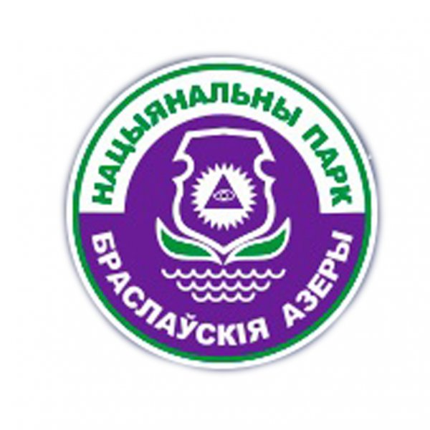 | Государственное природоохранное учреждение  «Национальный парк «Браславские озера»

ИНФОРМАЦИОННОЕ ПИСЬМО

Уважаемые коллеги!
Приглашаем вас принять участие
в Международной научно-практической конференции

«ОСОБООХРАНЯЕМЫE ПРИРОДНЫE ТЕРРИТОРИИ: СОСТОЯНИЕ, ПРОБЛЕМЫ, ПЕРСПЕКТИВЫ РАЗВИТИЯ»

Конференция будет проходить 27мая 2022 г.
в г. Браслав, Витебская обл., Беларусь
на базе ГПУ «Национальный парк «Браславские озера»

Формы участия: очная, заочная, онлайн.

Тематика конференции:
- Особо охраняемые природные территории: эффективное управление и функционирование для устойчивого развития.
- Современные методы исследования и экологического мониторинга окружающей среды на ООПТ.
- Биологическое разнообразие и проблемы его сохранения на ООПТ.
- Информационные технологии как инструмент исследования природных экосистем и территорий.
- Эколого-просветительская деятельность и ее перспективы на ООПТ.
- Природоохранное законодательство как инструмент достижения устойчивого развития: место ООПТ в отечественной и зарубежных правовых системах.
- Лучшие практики и перспективы развития экологического туризма.

К участию в конференции приглашаются представители органов государственного управления, высших учебных заведений, научных и образовательных организаций, учреждений культуры, субъектов туризма, аспиранты, а также все заинтересованные тематикой конференции субъекты.
Рабочие языки конференции: белорусский, русский, украинский, польский, английский.
Форма проведения конференции – очная, заочная, дистанционная (на выбор участника). В рамках конференции планируется проведение пленарного заседания, работа секций по тематическим направлениям, иные мероприятия. Регламент: пленарный доклад – до 20 минут, секционный доклад – до 10 минут.
По итогам конференции планируется издание сборника материалов конференции, который в электронной форме получат все участники. Редакционный совет оставляет за собой право отбора материалов. Материалы, не соответствующие тематике конференции, работы низкого научного уровня, либо оформленные не в соответствии с установленными требованиями, опубликованы не будут. Оргкомитет оставляет за собой право не комментировать принятые решения и не вступать в дискуссию с участниками относительно отклоненных материалов.
Оргвзнос за участие в конференции не взымается.
Проезд, питание и проживание участников конференции за счет командирующих организаций или самих участников. 28 мая предусмотрена экскурсионная программа с посещением сафари-парка, обзорной вышки на горе Маяк.

Заявки на участие в конференции и тексты докладов отправляются на электронную почту vovneiko2011@mail.ru с пометкой в теме сообщения «Конференция» не позднее 30 апреля 2022 г. Ответным письмом оргкомитет информирует участников о получении присланных материалов и начале процедуры их рецензирования. При неполучении ответного сообщения просьба связаться с оргкомитетом и повторить заявку. Приглашения будут высланы участникам до 20 мая 2022 г.

Требования к оформлению материалов:
Объем материалов – до 5 страниц формата А4, набранных в редакторе Word через 1 интервал шрифтом TimesNewRoman 14. Все поля (верхнее, нижнее, левое и правое) – по 25 мм. Первая строка – индекс УДК (выравнивание по левому краю), вторая – пробел, третья – название (заглавные буквы, полужирный шрифт, выравнивание по центру). Через одну строку – фамилия, имя, отчество автора, ученая степень, ученое звание, место работы, город, страна (полужирный курсив, выравнивание по центру). Через одну строку – краткая аннотация (до 40 слов на языке материалов, курсив, выравнивание по ширине). Через одну строку – текст материалов (выравнивание по ширине). Абзацный отступ – 1,25 см. Ссылки на источники даются в тексте в квадратных скобках. После основного текста через одну строку приводится список использованных источников, который оформляется в соответствии с требованиями ГОСТ 7.1.

Пример оформления заявки

ЗАЯВКА НА УЧАСТИЕ В КОНФЕРЕНЦИИ

Фамилия Имя Отчество | Сидорович Иван Петрович
Название доклада | Геоинформационные системы в практической деятельности национальных парков Беларуси
Должность и место работы (указывать полное наименование учреждения и его подразделения); ученая степень и ученое звание, город, страна | доцент кафедры управления национальными парками Белорусского государственного университета; кандидат географических наук, доцент (г.Минск, Беларусь)
№ проблемного поля | 1
Адрес для переписки | 212022, Беларусь, г.Минск, ул. Озерная, д. 00, кв. 00.
Форма участия | Очная
Потребность в бронировании гостиницы | +
Тел. моб. | +375 29000 00 00
E-mail | Sidorovich.ip@bsu.by
Потребность резервации отеля | Не требуется

Пример оформления материалов
УДК 000.000

ГЕОИНФОРМАЦИОННЫЕ СИСТЕМЫ В ПРАКТИЧЕСКОЙ ДЕЯТЕЛЬНОСТИ НАЦИОНАЛЬНЫХ ПАРКОВ БЕЛАРУСИ

Сидорович Иван Петрович
доцент кафедры управления национальными парками, кандидат географических наук, доцент Белорусский государственный университет(Минск, Беларусь)

Краткая аннотация. Краткая аннотация. Краткая аннотация. Краткая аннотация. Краткая аннотация. Краткая аннотация. Краткая аннотация. Краткая аннотация. Краткая аннотация. Краткая аннотация. Краткая аннотация. Краткая аннотация. Краткая аннотация. Краткая аннотация. Краткая аннотация. Краткая аннотация. Краткая аннотация.

Текст доклада[1, с. 23].Текст доклада[1, с. 23].Текст доклада[1, с. 23].Текст доклада[1, с. 23].Текст доклада[1, с. 23].Текст доклада[1, с. 23].Текст доклада[1, с. 23].Текст доклада[1, с. 23].Текст доклада[1, с. 23].Текст доклада[1, с. 23].Текст доклада [1, с. 23].

Список использованных источников
1. Алексеевский, В.В. Создание кадастра редких видов растений: монография / В.В. Алексеев. – Минск: Наука и техника, 2000. – 246 с.
2. Мурашко, Л.А. ГИС-технологии в изучении экологической ситуации / Л.А. Мурашко // Экология и жизнь. – 2002. – № 4. – С. 34-41.

Контактное лицо организационного комитета конференции:
Андрейчик Екатерина Викторовна, кандидат наук, начальник научного отдела
Национального парка «Браславские озера»
E-mail: vovneiko2011@mail.ru
Тел.: +375 29 7131394

